Witam Wszystkich bardzo serdecznie
W tym tygodniu przeniesiemy się w świat zwierząt dużych i małych .
Zadanie 1

Proszę Rodziców o przeczytanie dziecku opowiadania. Po wysłuchaniu – dziecko odpowiada na pytania:

O czym była książka, którą oglądał Kajtek?

Jakie zwierzęta ,,spotkał ” Kajtek w dżungli?

Jakie zwierzęta można zobaczyć w zoo?

Czy w Polsce można spotkać zwierzęta z dżungli?

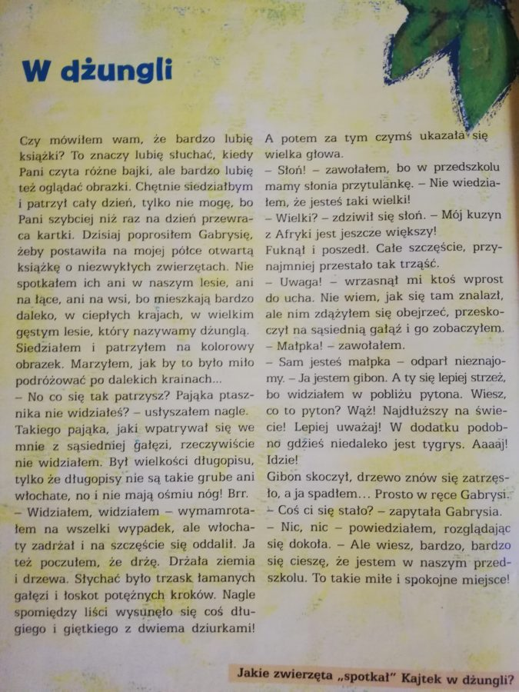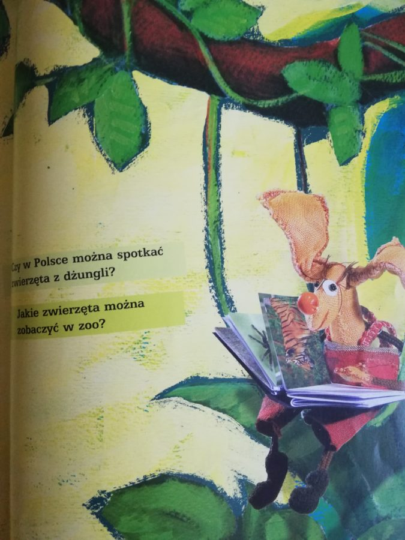
Zadanie 2
Czy pamiętacie piosenkę ,,Idziemy do zoo’’?. Dzieci naśladują głosy różnych zwierząt oraz ich sposób poruszania się . Link do piosenki poniżej
https://www.youtube.com/watch?v=rXz-hKkUvoM

Zadanie 3.
Rysowanie widelcem plastikowym -praca plastyczna ,,Tygrys’’
Zapraszam Was do twórczej zabawy
